个人课程收藏及报名操作手册

登录
- 本平台适用浏览器有Firefox 火狐、IE11、谷歌、360极速浏览器；
- 在地址栏中输入pdjy.21shte.net的网址；
- 在打开的页面中输入正确的用户名和密码并且拖动滑块进行验证，如下图所示：
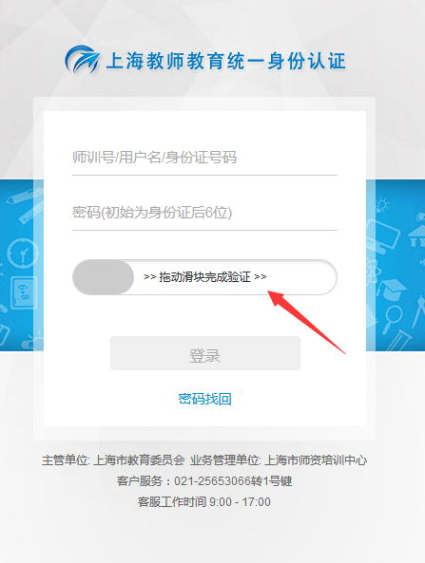
- 显示验证成功后，就可以正常登陆平台，如下图所示：
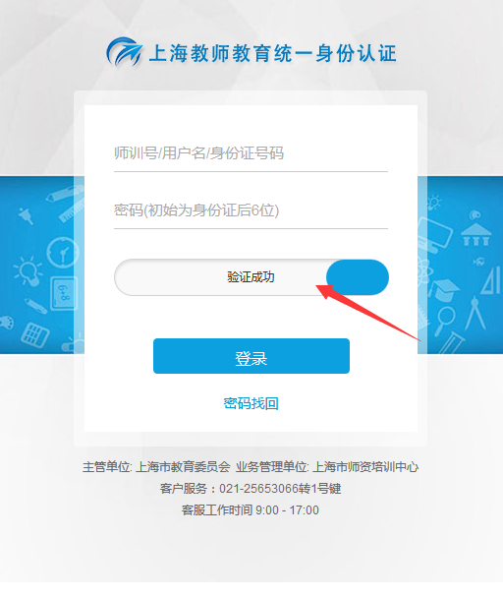
- 登录成功后显示的界面，如下图所示：
注：每学期的课程信息会以本学期开设的班级进行显示
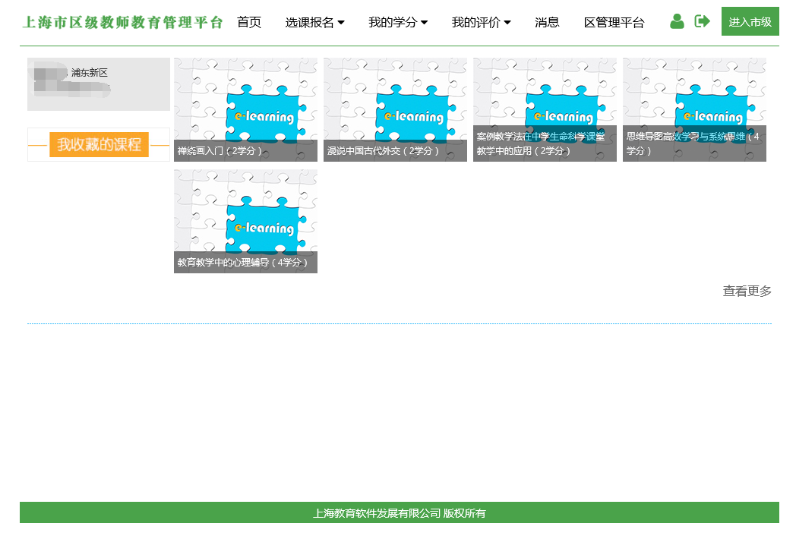

课程收藏
- 在报名未开始前，可以进行课程收藏
  - 进入首页后，点击想要收藏的课程信息
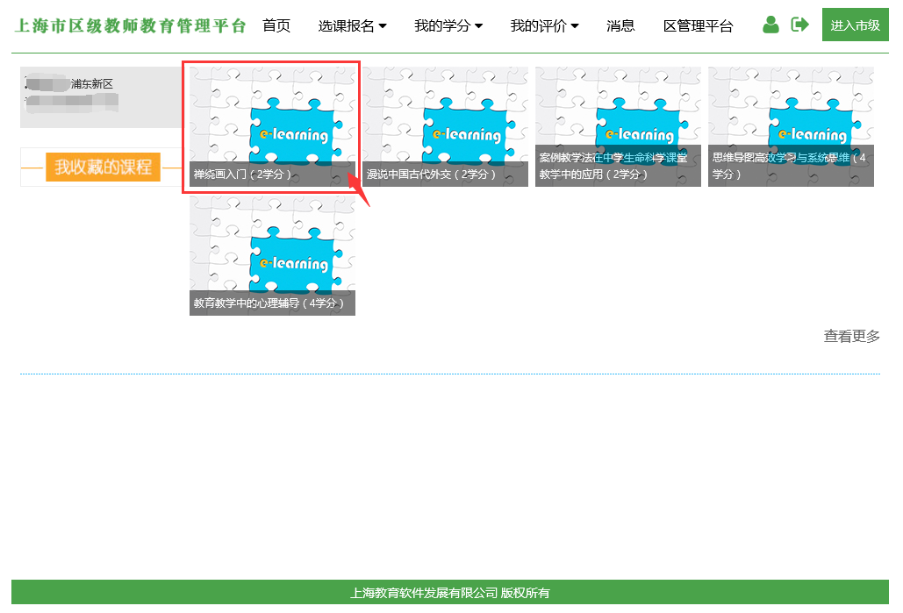
  - 进入课程信息页面查看班级的信息，如果该课程满足自己的需求可以进行课程收藏
    - 查看课程信息
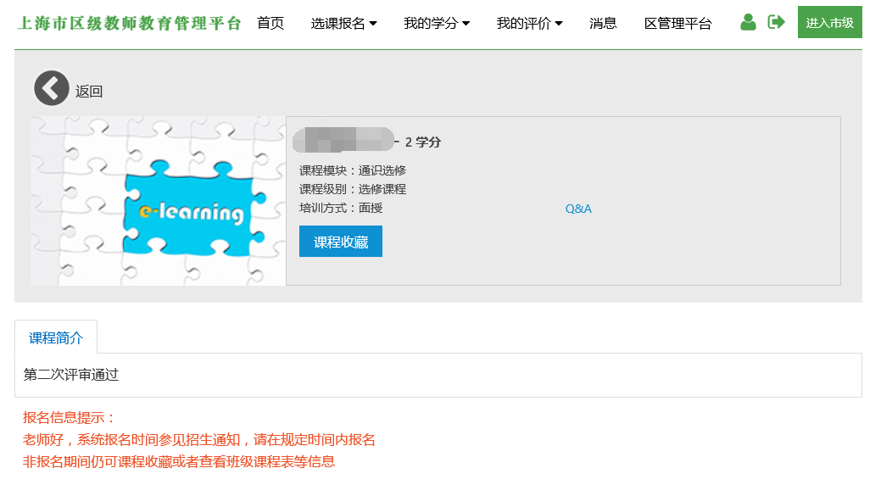
    - 查看班级信息，不在报名时间里“报名”按钮为灰色不可点
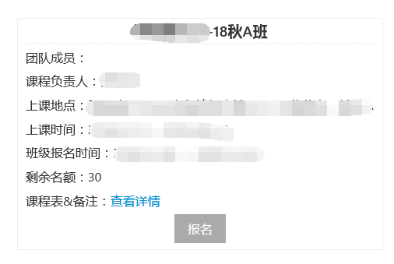
    - 点击“查看详情”可看该班级的排课信息
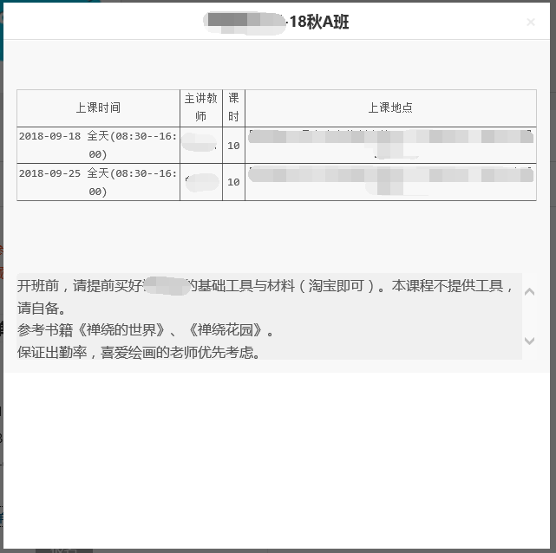
    - 如果对该课程感兴趣，课点击“课程收藏”
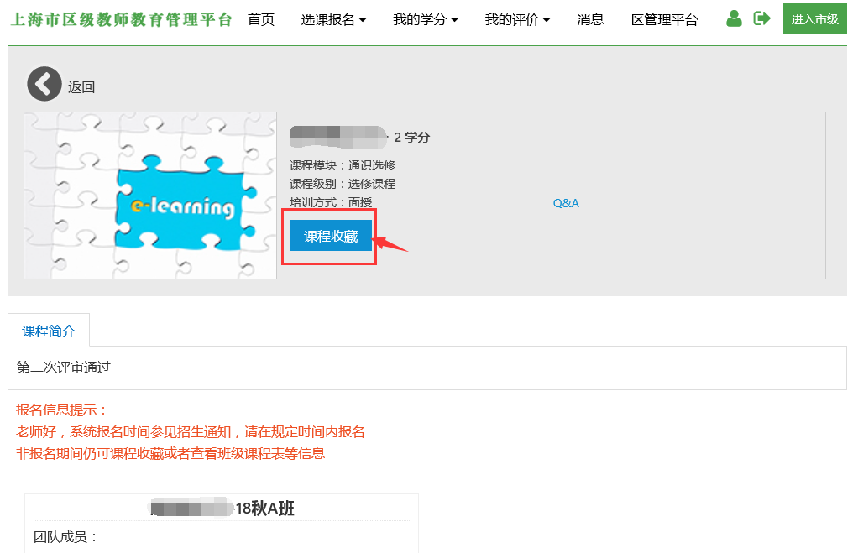

可通过“我收藏的课程”和“我的收藏课程”这两个入口，查看自己收藏的课程。
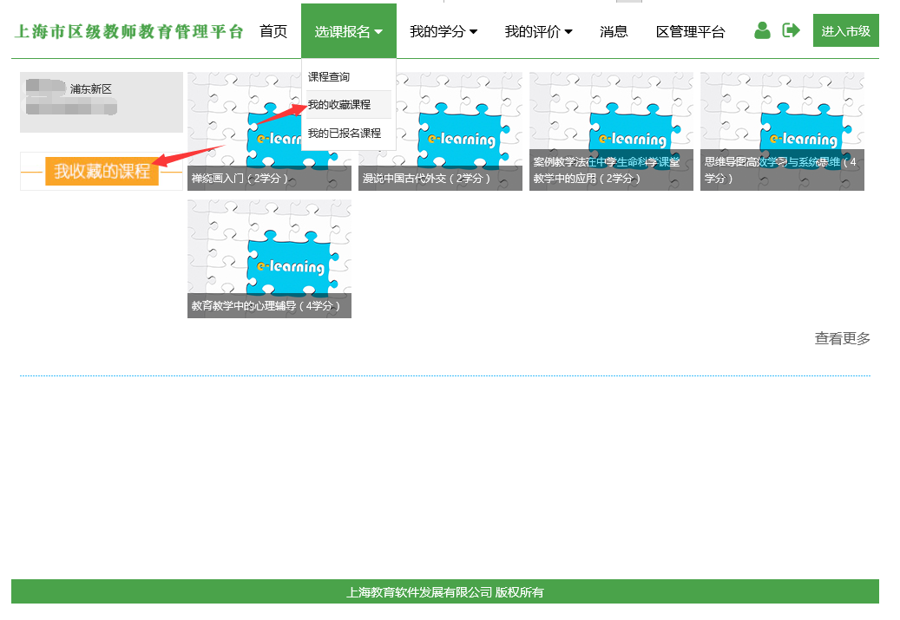

选课报名
- 报名操作
  - 课程的查找可以通过首页来进行查询。
  - 课程的查找也可以通过“选课报名”，进行课程的查询
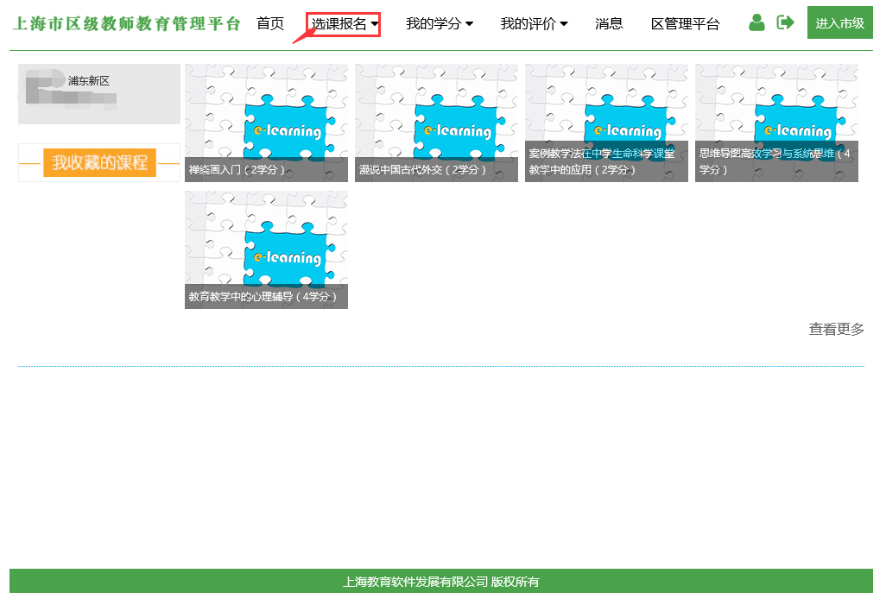
  - 看到未报满的课程可以点进去进行报名
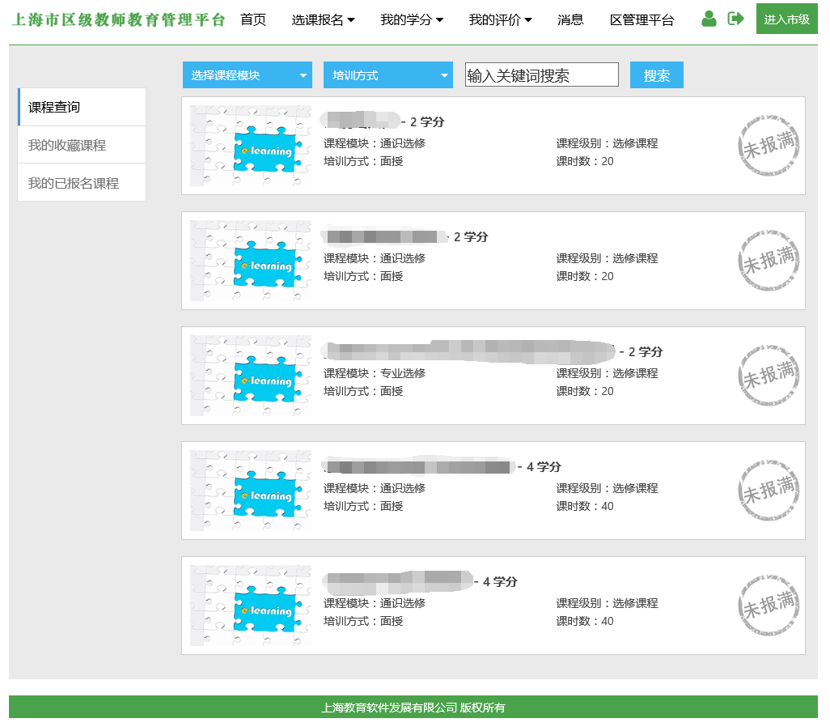
  - 鼠标放到“报名”按钮，会自动变为蓝色可报名状态
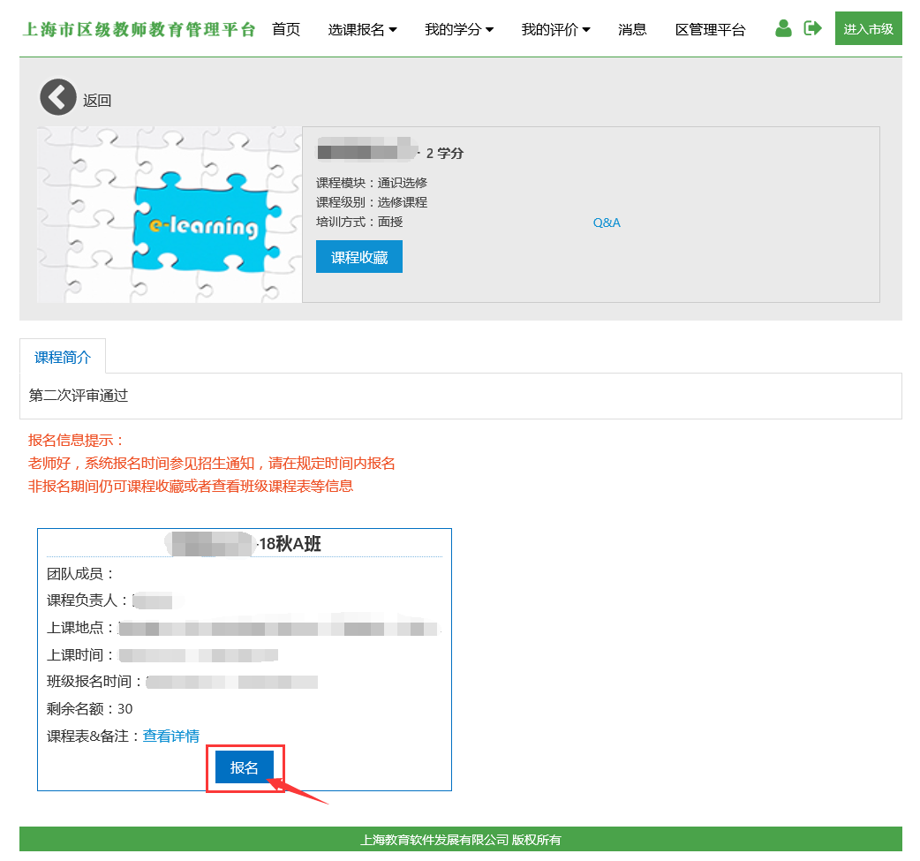
  - 报名成功后注意页面提示的内容
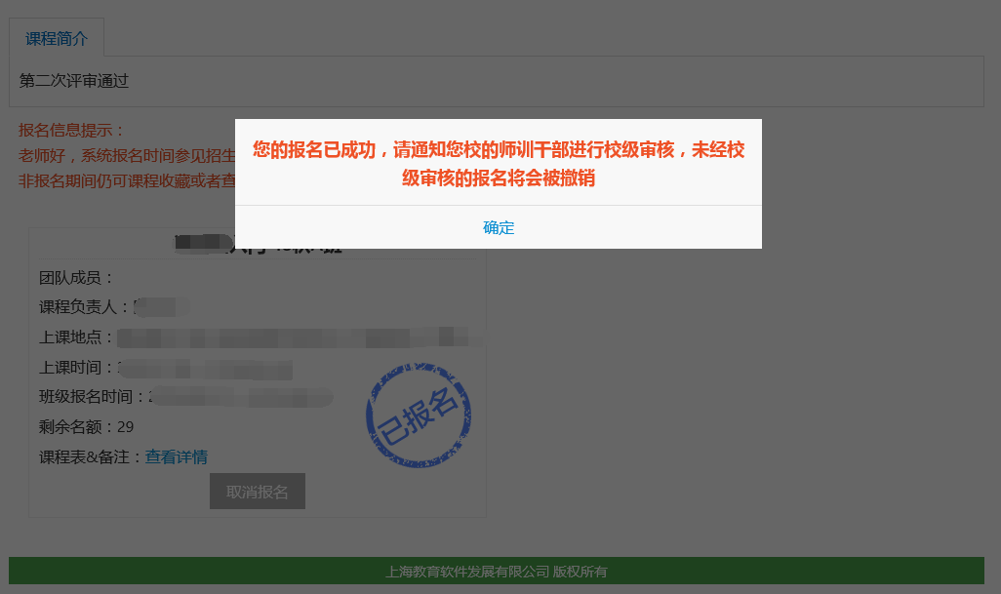
- 可以通过“我收藏的课程”和“我的收藏课程”这两个入口，找到之前已经收藏过的课程，报名流程和1相同
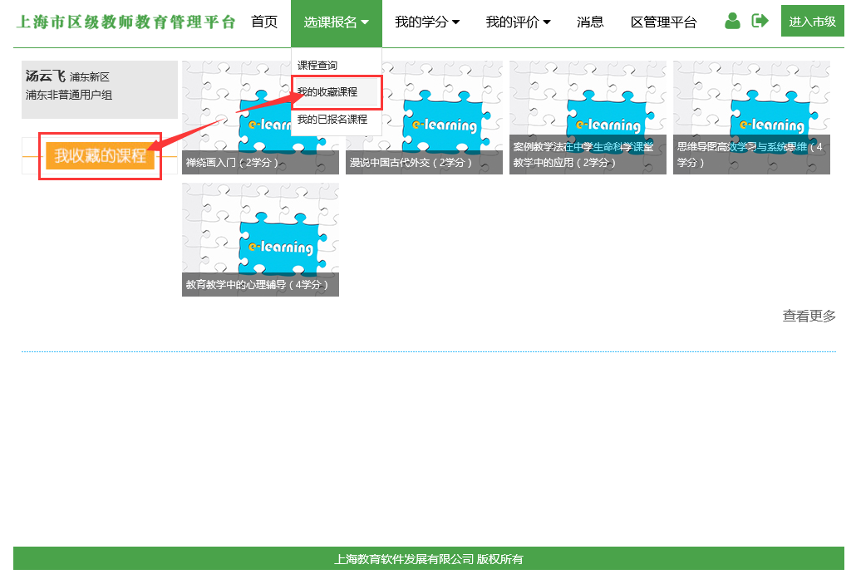
注：报名成功后，需要提醒本校师干专管干部进行校级审核，若在审核阶段不进行网上校级审核，将视为无效报名，自动从已报名班级中撤消该报名申请。

客服电话
电话：25653066转1
时间：工作日 9:00 ~ 17:00（节假日休息）

